

**كيفية استكشاف الأخطاء وإصلاحها عند ظهور رسالة "سيؤدي تمكين الوظائف الذكية لأول مرة إلى إعادة تشغيل الجهاز" المنبثقة على جهاز Uniview NVR؟**

**كيفية استكشاف الأخطاء وإصلاحها عند ظهور رسالة "سيؤدي تمكين الوظائف الذكية لأول مرة إلى إعادة تشغيل الجهاز" المنبثقة على جهاز Uniview NVR؟**

**الوصف**

أحيانًا، عند فتح إعداد Smart/VCA على جهاز NVR، ستظهر الرسالة   
"Enabling smart functions for the first time will restart the device. Continue?"   
وبعد النقر فوق OK. يعاد تشغيل الجهاز، ولكن تستمر الرسالة في الظهور.

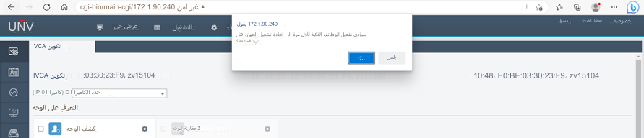

***ملاحظة:*** *تنطبق هذه الطريقة على معظم السيناريوهات. وإذا لم تجدي الطريقة نفعًا في حل مشكلتك، فيوصى باستشارة فريق الدعم الفني لدينا.*

<https://global.uniview.com/Support/Service_Hotline/>

**خطوات التشغيل**

**الخطوة 1:** تحقق أسفل المسار **Setup>Hard Disk>Hard Disk** في واجهة ويب جهاز NVR وتأكد من وجود محرك أقراص صلبة موصَّل بالفتحة 1 لجهاز NVR. وإذا كان محرك الأقراص الصلبة "HDD" موصلًا بفتحات أخرى أو كانت الحالة تظهر أنه بحالة غير طبيعية، فيرجى التحقق من الاتصال الفعلي أو ما إذا كان محرك الأقراص الصلبة مدرجًا في قائمة محركات الأقراص الصلبة المتوافقة لدينا م لا.

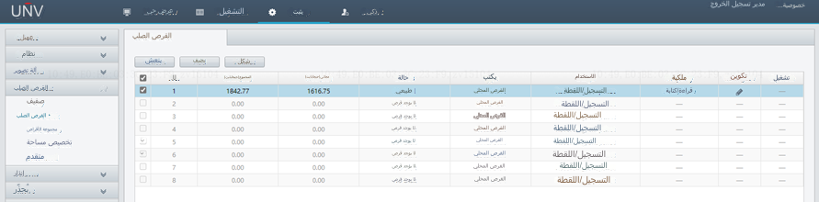

***ملاحظة:*** *يجب أن يكون محرك الأقراص الصلبة موصلًا بالفتحة 1 لجهاز NVR ويجب أن يكون بحالة طبيعية إذا كنت ترغب في استخدام الوظائف الذكية.*

**الخطوة 2:** قم بتهيئة القرص الصلب القديم الذي تم استخدامه في جهاز NVR آخر من قبل.

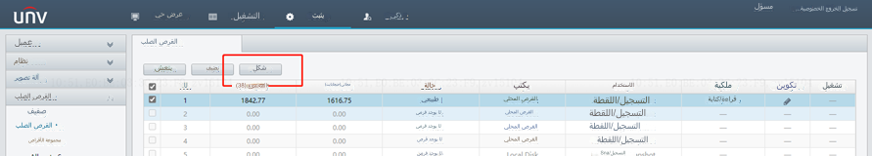

***ملاحظة:*** *لا يُنصح باستخدام محرك أقراص صلبة "HDD" قديم من طراز NVR/XVR مختلف في جهاز NVR الجديد!*

**الخطوة 3:** اضبط جهاز NVR على إعدادات المصنع الافتراضية أسفل المسار **Setup>Maintenance>Maintenance** إذا لم تجدي الخطوات المذكورة أعلاه نفعًا.

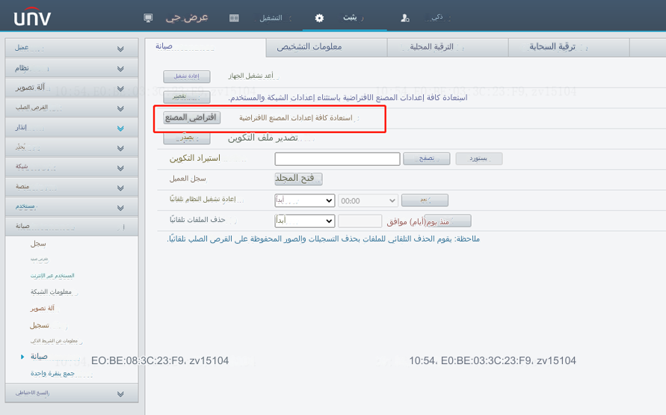

***ملاحظة:*** *إذا كنت ترغب في عدم فقدان أي تكوينات مسبقة، فيمكنك تصدير ملف التكوين. ويمكنك استيراد ملف التكوين مرة أخرى بعد إعادة ضبط جهاز NVR إلى إعدادات المصنع الافتراضية.*